***Приложение 10***

**Запись L: Промежуточный отчёт по результатам мониторинга на основании следующих документов**

**1.Отчёт о том, как оценивались компетенции учителей.**

Для выполнения ПРШ 2 я провела совещание всему педагогическому коллективу, ознакомила их с предстоящей задачей нашей работы. Был привлечен весь педагогический коллектив школы. Творческая группа, которая, как и во время первой практики помогала мне в организации и планировании мероприятий. Ответственность за проведение коучингов, исследования урока взяли на себя сертифицированные учителя, школьные тренер. Мастер-класс «Оценивание – важный фактор процесса обучения» организовала и провела учитель начальных классов прошедшаякурсы 3 уровня. Наблюдения показали, что учителя, реализующие ПРШ 2 обладают личными качествами, позволяющие эффективно выполнять свои профессиональные обязанности. Они могут успешно руководить классом – вовлекать учащихся в процесс обучения и воспитания путем мотивирования учебно-познавательной деятельности, ставить цели, влияющие на развитие учеников, несмотря на их происхождение и способности, а также характер.

Психологомдля определения уровня компетенций учителей школы, было проведено анкетирование с целью определения нахождения и проведения отбора по уровням профессиональных компетенций учителя. В исследовании приняло участие 89% педагогического коллектива.

**Психолого-педагогическая компетентность:**

**Компетентность отношений:**

Анализируя полученные данные, можно заметить, что педагоги в своей работе постоянно используют методы стимулирования учеников мотивируют их к самообразованию, самоанализу а также работают над обратной связи. Результаты показывают, что учителя отмечают, что способны определять причины возникновения трудностей в учебе учеников.

Это исследование поможет мне в дальнейшей работе над профессиональным ростом каждого учителя совместно с командой развития и руководителями методических объединений. Нам необходимо будет учитывать данные при планировании работы методических советов и объединений, при аттестации педагогов.

**2.Отчёт о распределении коучей среди групп учителей.**

Лидирующую роль по повышению эффективности деятельности учителя осуществлению запланированных мероприятий взяли на себя учителя, прошедшие уровневые курсы, школьные тренер, овладевшие навыками совершенствования процесса обучения посредством коучинга в качестве коуча.

Предварительно мы в команде развития обсудили о темах занятий. Темы коучингов разрабатывались на развитие компетенций и формирование навыков, связанных с приоритетом и целью плана развития школы.

1. Провести коучинг с целью реализации плана развития школы 2.

2. Проводить работу по внесению изменений для улучшения процесса преподавания и повышения качества учения.

3. Проводить работу по профессиональной развитию учителей.

Был разработан и утвержден план-график проведения коучингов, были закреплены ответственныекоучи за их проведение. Во время назначенных встреч мы определяли ход работы и продумывали сроки. Планировали коучинг-занятия исходя из потребностей учителей и учащихся. Я, как участник процесса наблюдения и команда развития, после каждого проведенного мероприятия, вместе обсуждали рефлексивные листы и обратную связь от учителей и учащихся. Это помогало корректировать дальнейшие действия и строить дальнейшую работу.

**3.Синтез записей по встречам ментора с заместителем директора.**

В образовательной программе курсов повышения квалификации руководителей малокомплектных школ «Лидерство и Управление в малокомплектной школе» Во втором этапе «Лицом к лицу» получив новый теоретический багаж знаний, я пришла к осознанию того, что менторинг является одним из приоритетных направлений деятельности в практике педагогов это процесс который обеспечивает создание особой формы взаимоотношений между коллегами, который предусматривает направленность на повышение динамики роста профессиональных знаний и формирует практические навыки.

Реализуя этап «Практика в школе», я осуществила менторинг с тренером школы. Между нами прочно сложились доверительные отношения, что стало дополнительным внутренним мотивационным фактором успешной совместной деятельности.

Исходя из ее потребностей, я провела индивидуальные беседы, где рассказала о Программе, а также предложила ответить на вопросы анкеты, с целью выявления проблем. Осуществление совместных действий мы начали с целью определения фокуса внедрения изменений в практику менти и выявления затруднений в её практической деятельности.

|  |  |
| --- | --- |
| **Вопрос** | **Ответ** |
| Удовлетворяет ли Вас уровень Вашей профессиональной подготовки? | *Нет, так как в учебном процессе пополняется количество методов и приемов обучения* |
| В каких областях преподавания Вы испытываете трудности? | *Затруднения вызываю выбор приемов и методов при изучении новой темы и проведения суммативную работу за раздел, как того требует учебная программа* |
| На каких этапах учебного процесса Вы испытываете трудность? | *На этапе оценивания выборе приемов и методов оценивания и рефлексии учебного пороцесса. Как объективно оценить знания ученика, получить обратную связь.* |
| Какую помощь Вы желаете получить в процессе менторинга? | *Консультации по организации групповой работы, оценивании. Получить методическую помощь в выборе приемов и методов при работе в класс комплектах* |

Вторым шагом стало обсуждение предстоящей работы, определение проблемных моментов и вопросов со стороны менти, требующих координации или определённых рекомендаций и составление циклограммы работы на 2-е полугодие:

|  |  |  |  |  |  |
| --- | --- | --- | --- | --- | --- |
| **Этапы менторинга** | **Мероприятие** | **Сроки проведения** | **Форма мероприятия** | | **Ожидаемые результаты** |
| ***Планирование и подготовка*** | Оформление документации по менторингу | В течение  1-3  недели | | Согласование формы сотрудничества | Составление плана работы |
| ***Подготовка и реализация*** | Ознакомление ментитс теоретической базой | январь/март | | Профессиональная беседа. Посещение коучинг-занятий | Формирование прочных знаний основных модулей Программы |
|  | Наблюдение и анализ | февраль-апрель | | Посещение уроков | Внедрение в практическую деятельность |
| ***Рефлексия и отчётность*** | Анализ материалов менторинга | В течение  2-3 недели мая | |  | Рефлексивный  отчёт |

После организационного момента была определена цель процесса менторинга: развитие навыка эффективной обратной связи.В течение февраля-марта я оказала помощь своей подопечной в освоении основных теоретических концепций. Я поделилась коллегу теоретическим материалом, поделилась ресурсами, необходимыми для ведения записей при наблюдении и рефлексии осуществляемых действий, получения обратной связи от учащихся для анализа влияния изменений подхода к организации процесса обучения.

В процессе менторинга систематическими стали профессиональные беседы во время которых мы уточняли определённые моменты, (например: постановка цели урока и организация эффективной групповой работы с учётом психологических и эмоциональных особенностей учащихся, разработка критериев для оценивания различных видов работ). Также, мы уточняли цели и особенности используемых стратегий критического мышления, тем самым, развивая навыки анализа, необходимые для рефлексии собственной деятельности.

Я предложила менти составить SWOT анализ классов, в которых она проводит уроки, с целью определения задач исследования затруднений и перспектив учащихся. Получив мои рекомендации, она успешно справилась с данной формой подхода к организации образовательного процесса.

После каждой встречи с менти у меня складывалось понимание и осмысление механизма работы, направленного на улучшение профессиональных навыков учителей и развития управленческих качеств команды развития.

Вместе с тем, коллега сумела объективно оценить трудности, которые на данный момент оказались непреодолёнными:

* разработка критериев для формативного оценивания;
* учащиеся не умеют работать с текстовой информацией, что отражается на уровне творческой работы (постер, кластер);

Я удовлетворена промежуточными результатами менторинга, так как мне удаётся внести изменения в практику моей подопечной, которые помогают ей работать над совершенствованием своего профессионального уровня:

* использование данных обратной связи учащихся при планировании последующих уроков;
* прослеживается более чёткая организация групповой деятельности учащихся и продуманный подбор заданий;
* повышается учебная мотивация слабых учащихся, используется потенциал сильных учеников.

Основываясь на своих наблюдениях, я пришла к выводу, что процесс менторинга осуществляется успешно, эффективные изменения в практике моей подопечной очевидны, но нам есть ещё над чем работать в дальнейшем.

**4.Синтез процесса коучинга и данных по планам и встречам, а также по поставленным целям.**

Введение в методическую практику нашей школы коучинг-занятий осуществляется первый год.

На курсах я получила прочные знания по оформлению плана занятий, методике рефлексивного анализа и определению основополагающих идей.

Мы с командой развития, исходя из проблем школы, составили план проведения коучинг-занятий.

При планировании коучинга, мы с коучем продумывали все этапы. Выстраивали последовательно все шаги тактично рассматривали практико-ориентированные задания старались подобрать меньше заданий и провести их качественно. Учителя разрабатывали стандарты данный факт является важным в процессе преподавания, так как педагоги совместную работу воспринимают как свою, и им самим интересно работать со своим материалом, прорабатывать его и вносить изменения по мере необходимости.

Коучинг- занятия внесли очень хорошие изменения в работе учителей. Они стали задавать вопросы о новых подходах, при этом комментировали, что бы хотели применить на своих уроках, были даже дебаты. Сложилось личное мнение о коучинге как эффективной площадке для рассмотрения сложных вопросов. И этим можно и решить.

Из этого я сделала вывод, что коучинги помогают учителям переосмыслить свою деятельность и усовершенствовать свою преподавательскую практику и чтоподталкивают к преобразованиям, учителя хотят изменить и их интригует нововедение конечно же делиться опытом.

Данная позиция отразилась во мнениях коллег по итогам коучинга, предполагаемое конструктивное сотрудничество нацеливает меня на планирование следующих занятий, по выявленным проблемам в работе школы.

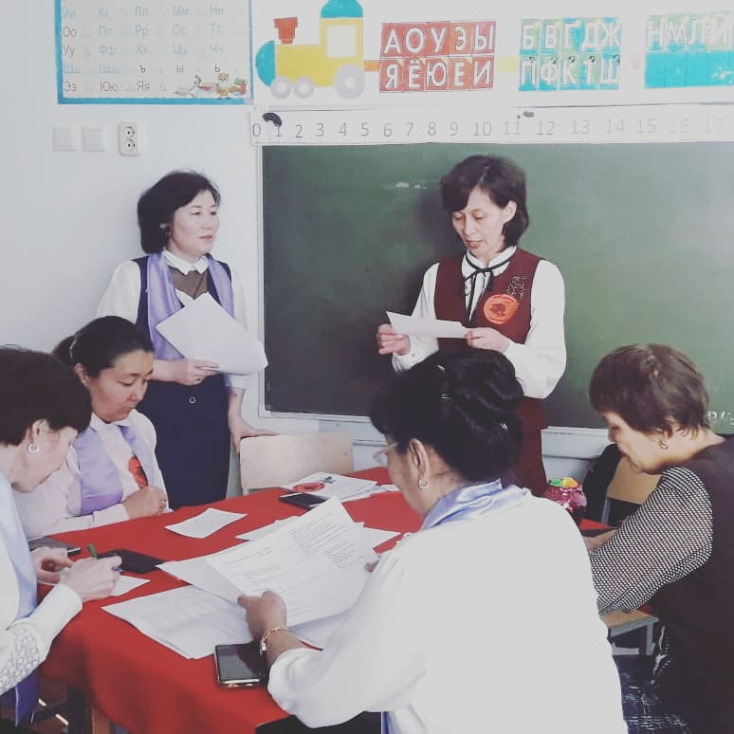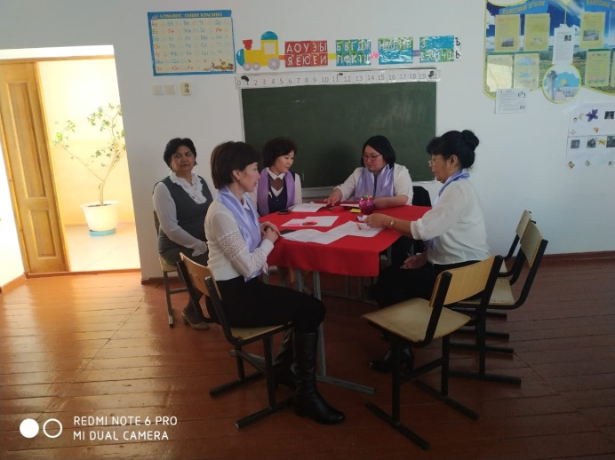

На коучингахучителей было множество применение различных техник формативного оценивания. Об успешности этого мероприятия, о правильно подобранных инструментах говорит обратная связь коллег.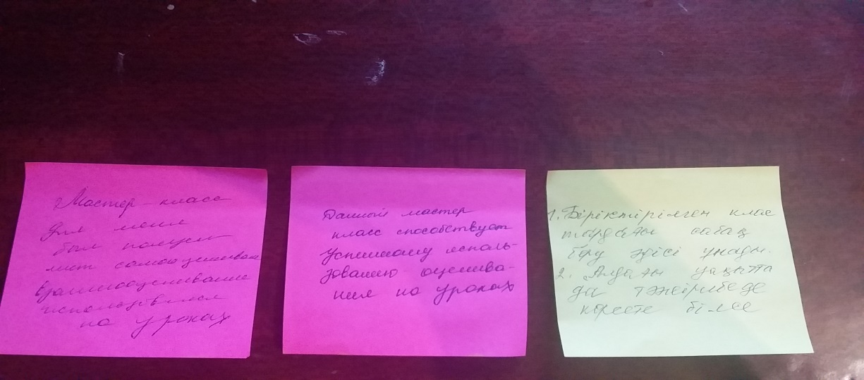

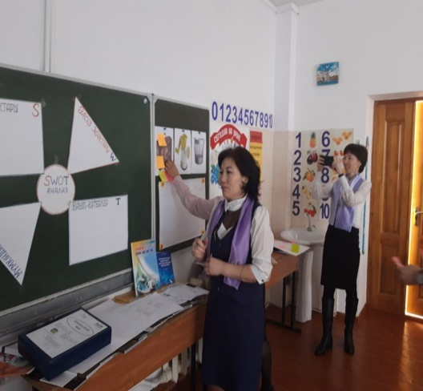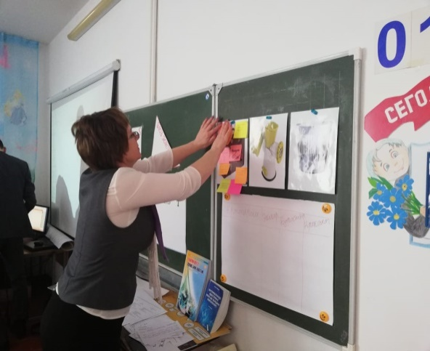

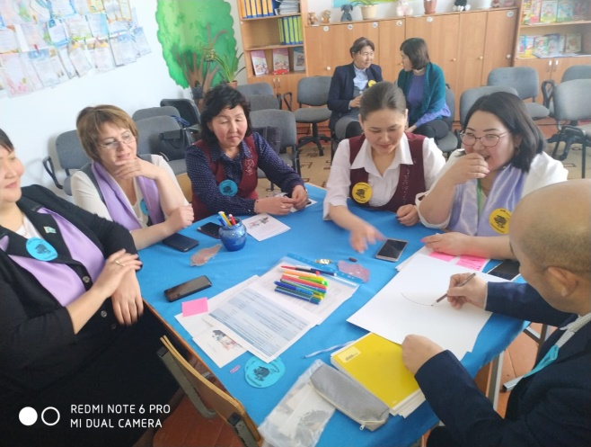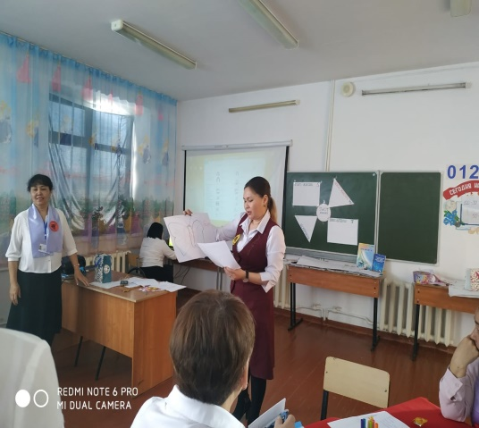

**5.Отчёт по процессу LessonStudy.**

Цель моей практики школы было непосредственно «иучение и внедрение новых подходов преподавания и обучения Lessonstudy».Несколько лет назад lessonstudy было скорее диковинным иностранным словом. Сейчас же про технологию исследования уроков можно найти множество материалов: статьи, пособия, презентации, записи уроков и обсуждений.Сегодня LessonStudy,на мой взгляд, является лучшим способом сотрудничества профессионального взаимодействия учителей, является одной из главных задач развития и формирования нашего профессионального сообщества в школе. ИспользуяLessonStudy учитель, который ведет урок, и наблюдатели имеют возможность творчески разрабатывать свои уроки и делиться опытом с коллегами. Учитель совершенствует свой педагогический арсенал и профессионально растет благодаря обратной связи с коллегами, а наблюдатели могут развивать навыки рефлексии, анализа в результате обсуждения каждого урока.

Участники, оценивающие урок, совершенствуют свои педагогические знания, учатся совместно исследовать урок, составлять критерии для сильного, среднего и слабого ученика. Наиболее важным является то, что LessonStudy содействует творческому взаимодействию учителей, в рамках этого метода формируется культура сотрудничества, которая очень частоотсутствует, способствует появлению у учителей мотивации профессионального роста.

Готовность и мотивация самих учителей в начале было для них непонятным и проблема была в том что в нашей школе многие не хотят идти в новые подходы обучения. От учителей часто звучали такие ответы *«Я и так занята своими уроками и проблемами, у меня ни на что не хватает времени, а тут еще вы со своими технологиями»,* «у нас соединенные классы», были и сопротивление отдельных учителей, работающих в классе.

Для себя я понимала что не все и не сразу примут данную технологию и будут готовы к внедрению данного подхода.Подготовка к уроку и обсуждение требуют дополнительных временных ресурсов.

Моя задача — заинтересовать педагогов в работе в таких группах. Я с тренером школы провела коучинги на введение о LessonStudy. Провели ряд мастер классов в опорной школе. На базе нашей школы была проведена серия последовательных уроков в 4 классе.

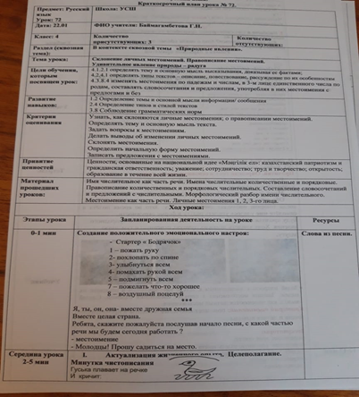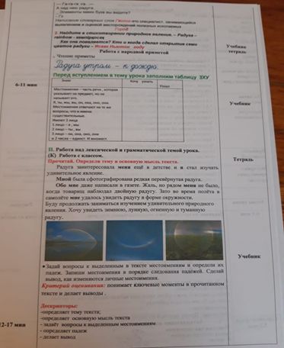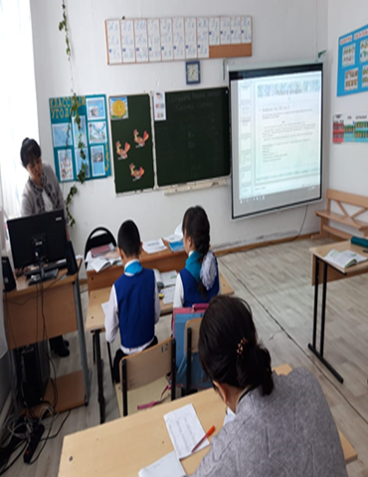

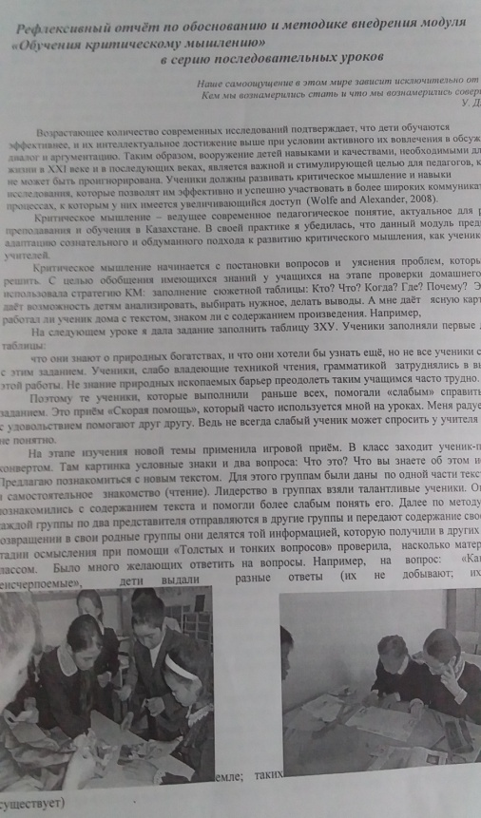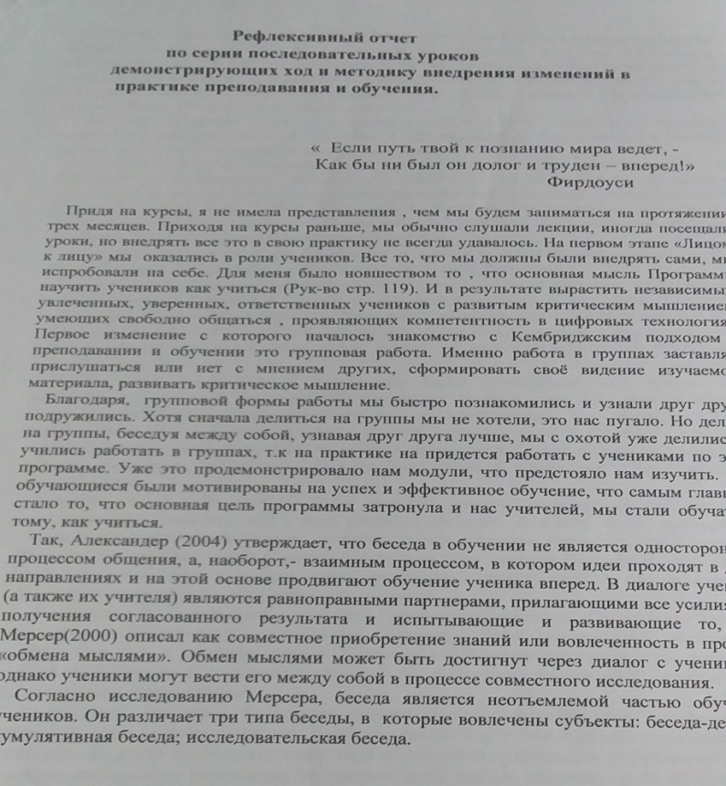

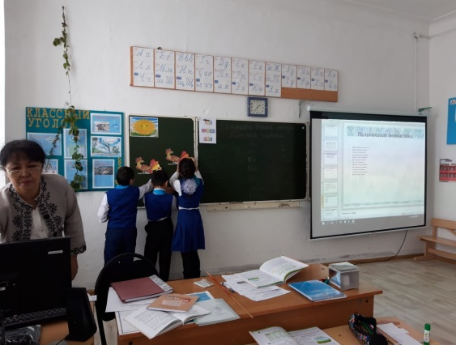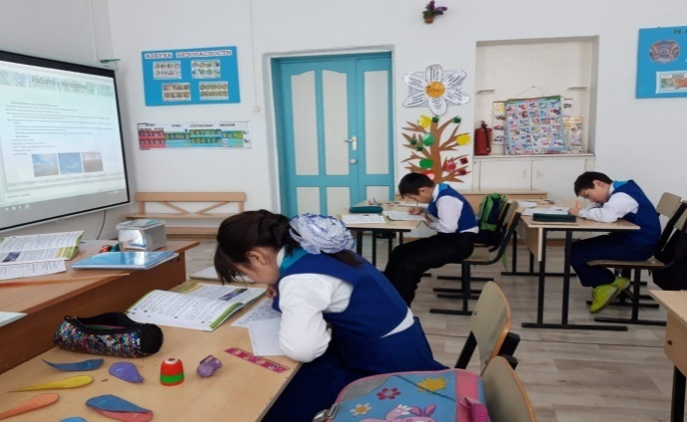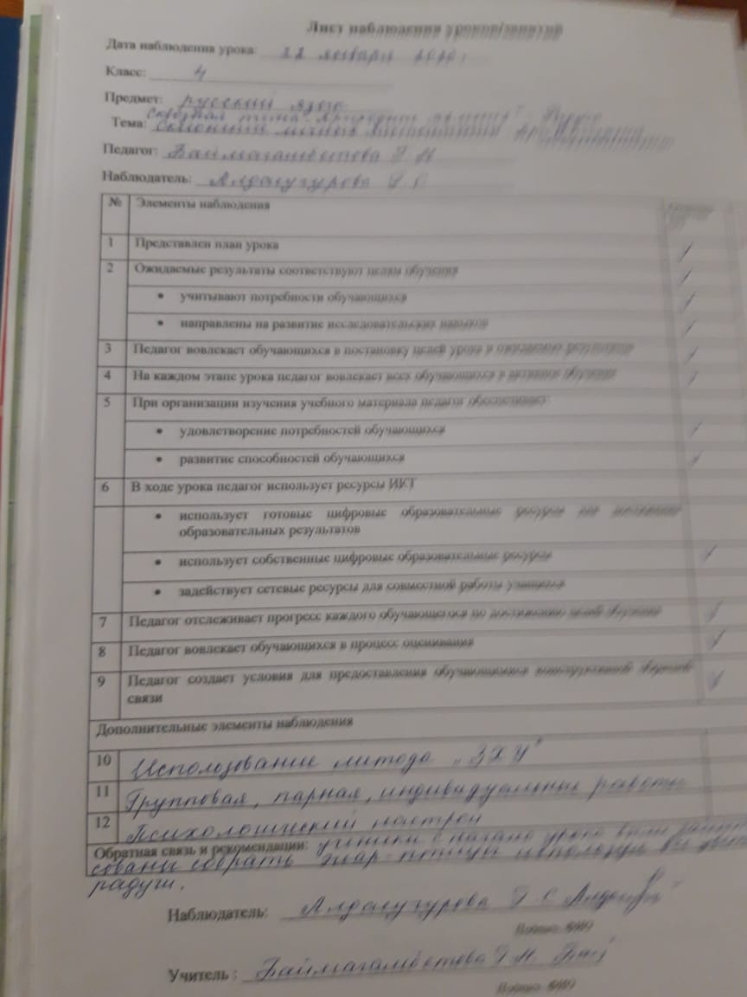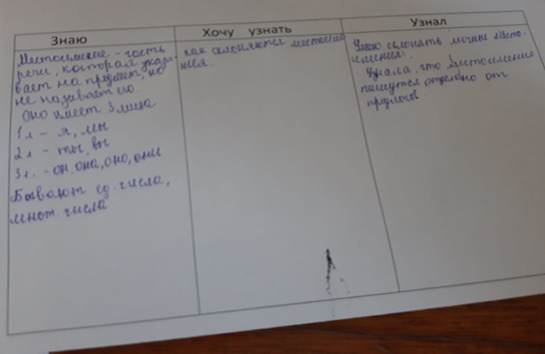

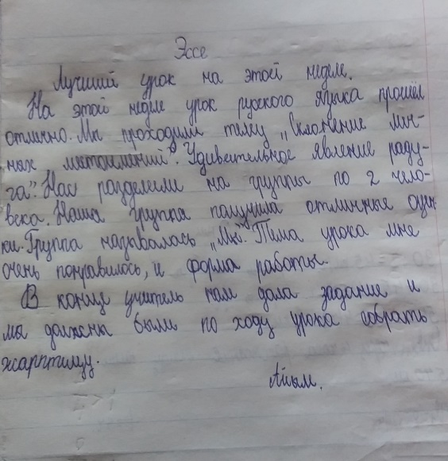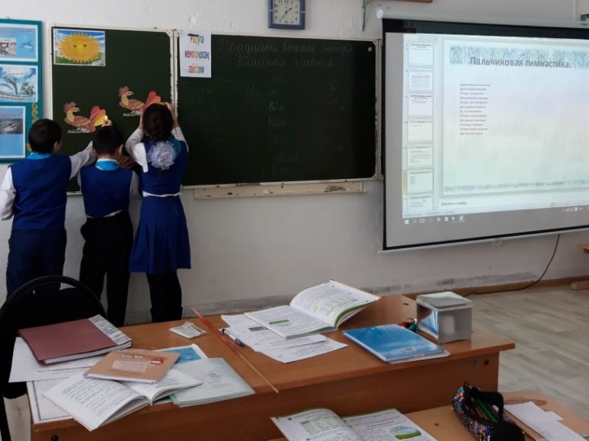

После обсуждения первого урока мы пришли к выводу, что наши прогнозы подтвердили ученики А и В, для них правильно было составлены критерии, даже средний ученик работал более активно, чем прежде. А вот с ученикомСнам пришлось труднее,2 урока не удавалось вовлечь его в работу в группе, только на 3 уроке при индивидуальной работе ученик стал активным. При интервьюировании сильный и средний ученики отметили, что им нравятся групповые формы работы, им было на уроках интересно, а ученик С сказал, что у него присутствует боязнь отвечать при всем классе, он боится сделать ошибки при ответах. Нами было принято решение больше внимание на следующих уроках уделять именно ученику С, чтобы он сам выбрал себе группу, в которой ему будет работать комфортно. На следующих уроках ученик С постепенно стал раскрываться, стал пытаться делать свои собственные выводы. Анализируя серию последовательных уроков, мы с учителями пришли к выводу, что активная работа наших учеников на уроке, их успех или неудача, зависит, прежде всегоот самого учителя. Если каждый учитель осознает что он творец на своем уроке и он будет использовать богатый арсенал методов и подходов то будет ориентировать урок на каждого ученика и конечно же нужно индивидуально подбирать задания для каждой категории учащихся.

Как вызвать желание работать в группе у всех детей, как научить их рассуждать? Ответы на эти вопросы зависят от учителя. У нас пока еще не все получилось. На основе наблюдения, мы сделали выводы: активность ученика зависит от окружения и поддержки учителя. Думаю, что необходим индивидуальный подход к учащимся, правильно продуманные и составленные задания, каждый этап работы и определение целей для каждого ученика. При таком подходе урок будет обязательно, насыщенным, интересным и полезным для каждого ученика.Если раньше посещая уроки больше внимания уделялось на учителя, то в ходе наблюдения уроков LessonStudy, мы с моей группой лидеров смотрели на то, как запланирован урок и как учитель его провел, какие новые методы использовал и какое влияние они оказывали на учеников. Перед наблюдением урока определили учеников для изучения, закрепили за ними учителей, которые должны были контролировать действия в ходе урока учеников уровней А, В, С.

Во время рассмотрения урока говорилось о хороших сторонах учителей и учащихся, а так же о том, что еще необходимо улучшить.

Данный подход дает возможность наблюдать за развитием ребенка на уроке, как применяемые методы влияют на ученика.

Используя новые методы во время проведения уроков учитель направлял свою работу на пробуждение интереса к предмету русского языка, а так же увеличить активность, самоконтроль, саморегуляцию учеников. Поэтому она сформировала сплоченную атмосферу, благоприятную для реализации урока. Если на первом уроке замечалась некоторая закрытость учеников, зажатость учащихся, то далее они раскрепощались и принимали активное участие в различных видах работах. Ученики научились давать оценку своей работе, работе одноклассника, предоставляли обратную связь, анализировали, делали выводы.

**6.Синтез данных по изменениям в классной практике:**

При посещении уроков стало видно, что в практике преподавания и организации учебной деятельности у учителей произошли большие изменения. Учителя стали применять на уроках активные методы и формы обучения. Большая часть учителей регулярно используют на уроке ИКТ, осознанно подходят к оцениванию, используя листы оценивания, критерии оценивания, как индивидуальной работы, так и групповой. В течение урока многие учителя ведут мониторинг деятельности учеников, осуществляют обратную связь и проводят коррекцию знаний. Молодые учителя научились рационально вести отбор содержания на урок, формулировать SMART-цели, проводить рефлексию на каждом этапе урока, улучшили свои КСП. Организация групповой работы на уроке у большей части учителей изжила формальный характер. Учителя владеют алгоритмом организации групповой работы, и работа учащихся доказывает это. Но все же, некоторые учителя еще не смогли продемонстрировать на своих открытых уроках правильную организацию групповой работы. Учащиеся не знали своей роли, и отсутствоваловзаимодействие между членами группы. Отдельные учителя продемонстрировали образцовые уроки, на которых было видно, что учитель владеет профессиональными компетентностями организации групповой работы, оцениванием учащихся по разработанным критериям, дескрипторам, организацией обратной связи, исходящей от учителя с проведением коррекционной работы, организацией рефлексии.

**Вывод:** Поставленная работа по реализации ПРШ-2 способствовала улучшению классной практики у большей части учителей. Необходимо продолжать работу в данном направлении для достижения 100% результата.

Посетив ряд уроков, было видно, что учащиеся умеют взаимодействовать в парах и группах, выполняя совместную работу. Учащиеся могут защитить свои постеры, презентовать их. Так же учащиеся научились осуществлять рефлексию своей деятельности, само оценивание и взаимооценивание, оценивать себя по критериям, работать с оценочным листом. Учащиеся не боятся вступать в диалог и участвовать в дискуссии также отстаивать свою точку зрения, не боятся высказывать свои предположения и доводы. На уроках между учителем и учеником стали выстраиваться партнерские взаимоотношения.

Практики направленные на улучшение качества преподавания и обучения: коучинги, реализация серии последовательных уроков с применением подхода Lesson study, процессы менторинга, работа сетевого сообщества, позволили сделать вывод о том, что у большей части коллектива произошла положительная динамика изменений в классной практике. Анализируя итоги наблюдения, мы с командой развития пришли к выводу, что учителя умеют грамотно формулировать SMART – цель на урок (40%), использовать критерии оценивания и лист оценивания на уроке.

Осуществляют обратную связь и проводят корректировку ошибок (50%). На уроках учителя используют активные формы обучения (70%).Так же они овладели навыками оценивания групповой работы, используя листы оценивания и критерии оценивания (30%). У 20% учителей улучшилась практика обучения с внедрением подхода Lesson study.